La fuga dei cervelli

- Leggi questo brano e completa l’esercizio per indicare la terminazione adeguata:
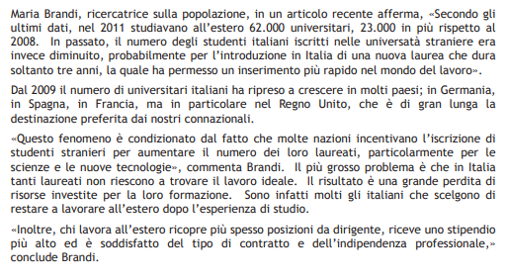

- Secondo i dati più recenti il numero degli studenti italiani che studiavano all’estero è
- in calo
- in aumento
- no si cambia
- Il vantaggio della laurea di tre anni è che
- si può incontrare un lavoro facilmente
- inserirsi nel lavoro è meno lento
- costa meno

- La tendenza di studiare all’estero ha recomiciato
- perchè molti Paesi europei offrono incentivi di soldi
- perchè è più difficile trovare un buon lavoro in Italia
- perchè le università italiane non hanno una buona reputazione

- Per gli italiani che riimangono all’estero ci sono
- meno oportunità nel mundo del lavoro
- le posibilità di avere successo professionale
- troppi problemi e difficoltä

https://www.youtube.com/watch?v=KB0bgk3v38s
- Watch, listen and note key facts in English about the ‘brain drain’ and how it impacts on Italy.

https://www.youtube.com/watch?v=-HEWnOyrasM
- Watch video and then perform a role-play debate about why it is best to go abroad or remain in Italy. Assume roles to encourage you to consider alternative points of view and defend your stance based on the ideas expressed in the video.

Appunti:

